## 求字符串长度

## 阶乘(非递归)

* #include<stdio.h>
* **int** Fac1(**int** n){
* **int** i=0;
* **int** ret=1;
* for(i=1;i<=n;i++){
* ret*=i;
* }
* return ret;
* }
* **int** main(){
* **int** n=0;
* **int** ret=0;
* scanf("%d",&n);
* ret=Fac1(n);
* printf("%d",ret);
* getchar();
* getchar();
* return 0;
* }

## 阶乘（递归）

* #include<stdio.h>
* **int** Fac2(**int** n){
* if(n<=1)
* return 1;
* else
* return n*Fac2(n-1);
* }
* **int** main(){
* **int** n=0;
* **int** ret=0;
* scanf("%d",&n);
* ret=Fac2(n);
* printf("%d",ret);
* getchar();
* getchar();
* return 0;
* }

## 斐波那契（递归）

* #include<stdio.h>
* **int** Fib(**int** n){
* if(n<=2)
* return 1;
* else
* return Fib(n-1)+Fib(n-2);
* }
* **int** main(){
* **int** n=0;
* **int** ret=0;
* scanf("%d",&n);
* ret=Fib(n);
* printf("ret=%d\n",ret);
* getchar();
* getchar();
* return 0;
* }

## 数组

#include<stdio.h>

**int** strlen(**char** *str){

**int** count=0;

    while(*str!='\0'){

        count++;

        str++;

    }

    return count;

}

**int** main(){

**char** arr**[]**="abcdef";

**int** i=0;

    for(i=0;i<strlen(arr);i++){

        printf("%c",arr[i]);

    }

    getchar();

    return 0;

}

2.

#include<stdio.h>

**int** main(){

**int** arr**[]**={1,2,3,4,5,6,7,8,9,0};

**int** sz=sizeof(arr)/sizeof(arr[0]);

**int** i=0;

    for(i=0;i<sz;i++){

        printf("%d",arr[i]);

    }getchar();

    return 0;

}

3．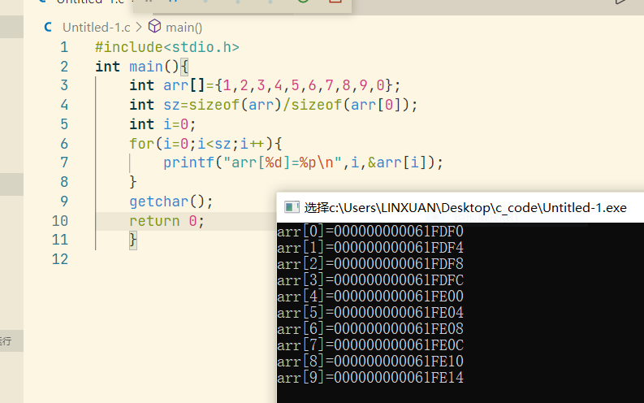

4.二维数组

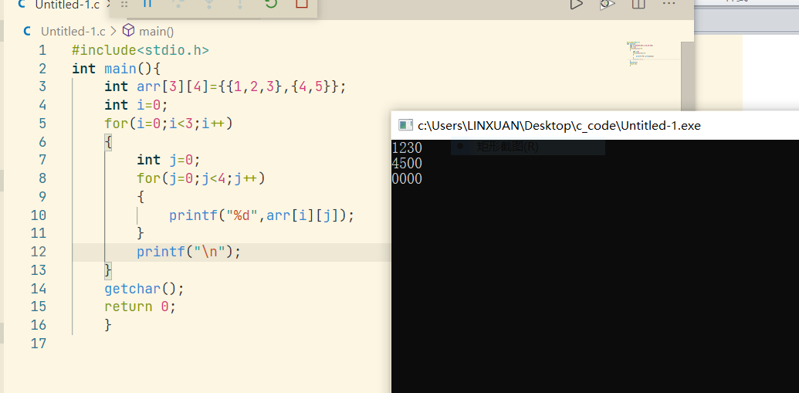

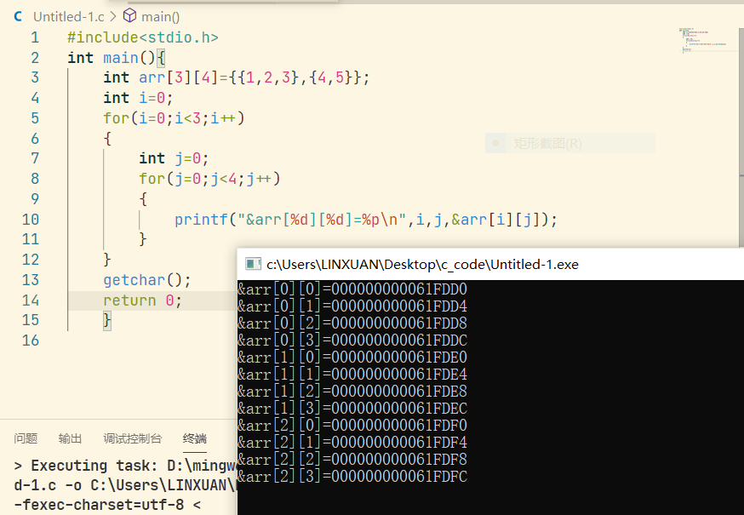

冒泡排序

#include<stdio.h>

void bubble_sort(int arr[],int sz)

{   //确定冒泡排序的趟数

    int i=0;

    for(i=0;i<sz-1;i++)

    {   //每一趟冒泡排序

        int j=0;

        for(j=0;j<sz-1-i;j++)

        {

            if(arr[j]>arr[j+1])

            {

                int tmp=arr[j];

                arr[j]=arr[j+1];

                arr[j+1]=tmp;

            }

        }

    }

}

int main(){

    int arr[]={9,8,7,6,5,4,3,2,1,0};

    int i=0;

    int sz=sizeof(arr)/sizeof(arr[0]);

    //对arr进行排序，排成升序

    //arr是数组，我们对arr数组进行传参，实际上传递过去的是数组arr首元素的地址&arr[0]

    bubble_sort(arr,sz);//冒泡排序函数

    for(i=0;i<sz;i++)

    {

        printf("%d ",arr[i]);

    }

    getchar();

    getchar();

    return 0;

}